自行采购结果公告
一、项目信息
项目编号：FTZXJY-2025-00181
项目名称：2025-2026年社会救助经办服务项目
预算金额：49万
采购方式：邀请竞标
二、成交信息
成交供应商名称：深圳市福田区博厚社工服务中心
成交供应商地址：深圳市福田区保税区长宝大厦E段二楼E202商铺
成交金额：48.8万元
- 其他补充事宜（如有）
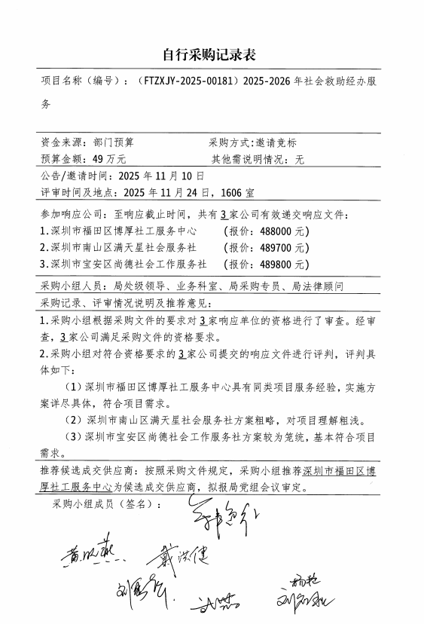
四、联系方式
1.采购人信息
名称：深圳市福田区民政局
地址：福田区福民路区委大楼1621
联系方式：0755-82919898
2.项目联系方式
项目联系人：曾丹华
电话：0755-82918289

